Amaliy mashg‘ulot №16

Mavzu: Tasvirlarning rang modellarini o‘zgartirish va rang komponentlarini tahlil qilish

Ishning maqsadi: Ushbu amaliy mashg‘ulotning maqsadi MATLAB dasturida raqamli tasvirlarning turli rang modellarini o‘rganish, RGB tasvirni boshqa rang modellariga o‘tkazish va tasvirning alohida rang komponentlarini tahlil qilishdan iborat. Amaliy mashg‘ulot davomida talabalar RGB, HSV, grayscale va YCbCr rang modellarining xususiyatlari bilan tanishadilar hamda MATLAB yordamida tasvirning R, G, B rang komponentlarini ajratib ko‘rsatishni o‘rganadilar.

NAZARIY QISM

1. Rang modeli tushunchasi, Rang modeli — raqamli tasvirdagi ranglarni matematik ko‘rinishda ifodalash usulidir. Turli sohalarda tasvirni qayta ishlash, saqlash, uzatish va tahlil qilish uchun turli rang modellaridan foydalaniladi.
Eng ko‘p ishlatiladigan rang modellariga quyidagilar kiradi:
- RGB;
- HSV;
- YCbCr;
- Grayscale.

1. RGB rang modeli
RGB (Red, Green, Blue) rang modeli qizil, yashil va ko‘k ranglarning kombinatsiyasiga asoslangan. Har bir piksel uchta komponentdan tashkil topadi:

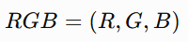
Bu yerda:
- R — qizil rang komponenti;
- G — yashil rang komponenti;
- B — ko‘k rang komponenti.
Masalan, 8 bitli tasvirda har bir komponent qiymati:
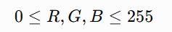
qiymat oralig‘ida bo‘ladi.
RGB modeli kompyuter monitorlari, televizorlar, telefon ekranlari va raqamli kameralar kabi qurilmalarda keng qo‘llaniladi.

2.HSV rang modeli
HSV (Hue, Saturation, Value) modeli rangni inson ko‘rishiga yaqinroq tarzda ifodalash uchun ishlatiladi.
HSV uchta komponentdan iborat:
- H — Hue — rang tusi;
- S — Saturation — rangning to‘yinganligi;
- V — Value — yorqinlik.
HSV modeli tasvirlarni rang bo‘yicha segmentatsiya qilish va ranglarni tahlil qilishda qulay.
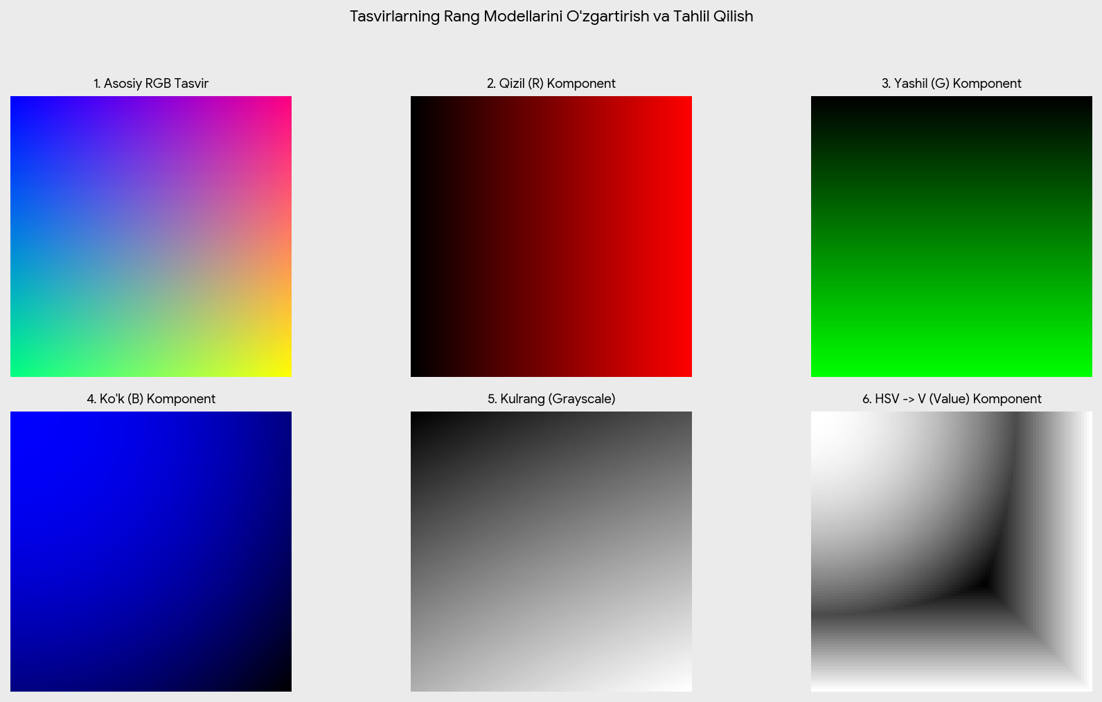

4. YCbCr rang modeli
YCbCr modeli asosan televizion tizimlar, video va tasvirlarni siqishda qo‘llaniladi.
Bu modelda:
- Y — yorqinlik komponenti;
- Cb — ko‘k rangga bog‘liq rang komponenti;
- Cr — qizil rangga bog‘liq rang komponenti.
Yorqinlik va rang komponentlarini alohida qayta ishlash imkoniyati ushbu modelning muhim afzalliklaridan biridir.

5. Grayscale modeli
Grayscale — tasvirni kulrang ko‘rinishga o'tkazish usuli.
Bunda har bir piksel faqat bitta qiymat bilan ifodalanadi:
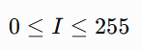
bu yerda:
- 0 — qora;
- 255 — oq;
- oraliq qiymatlar — kulrang ranglar.
Kulrang tasvirlar tasvirni segmentatsiya qilish, konturlarni aniqlash va tasvirlarni tahlil qilishda keng qo‘llaniladi.

2. AMALIY QISM

1. Tasvirni MATLAB dasturiga yuklash
Avvalo MATLAB dasturida tasvirni yuklaymiz.
clc;
clear;
close all;
I = imread('peppers.png');
figure;
imshow(I);
title('Boshlang‘ich RGB tasvir');
Bu yerda imread() funksiyasi tasvirni MATLAB dasturiga yuklaydi.

2. RGB rang komponentlarini ajratish
RGB tasvirdan qizil, yashil va ko‘k komponentlarni ajratamiz.
R = I(:,:,1);
G = I(:,:,2);
B = I(:,:,3);
Bu yerda:
- I(:,:,1) — qizil komponent;
- I(:,:,2) — yashil komponent;
- I(:,:,3) — ko‘k komponent.
Endi ularni alohida ko‘rsatamiz:
figure;
subplot(2,2,1);
imshow(I);
title('RGB tasvir');
subplot(2,2,2);
imshow(R);
title('Qizil komponent R');
subplot(2,2,3);
imshow(G);
title('Yashil komponent G');
subplot(2,2,4);
imshow(B);
title('Ko‘k komponent B');
Natijada tasvirning uchta asosiy rang komponenti alohida ko‘rsatiladi.

3. RGB tasvirni Grayscale tasvirga o‘tkazish
MATLAB dasturida rgb2gray() funksiyasidan foydalanamiz.
grayImage = rgb2gray(I);
figure;
imshow(grayImage);
title('Grayscale tasvir');
RGB tasvir uchta komponentdan iborat bo‘lsa, grayscale tasvirda faqat bitta intensivlik komponenti mavjud bo‘ladi.

4. RGB → HSV o‘zgartirish
RGB tasvirni HSV rang modeliga o'tkazish:
HSV = rgb2hsv(I);
figure;
subplot(2,2,1);
imshow(I);
title('RGB tasvir');
subplot(2,2,2);
imshow(HSV(:,:,1));
title('H - Hue');
subplot(2,2,3);
imshow(HSV(:,:,2));
title('S - Saturation');
subplot(2,2,4);
imshow(HSV(:,:,3));
title('V - Value');
Bu orqali HSV modelining uchta komponenti alohida tahlil qilinadi.

5. RGB → YCbCr o‘zgartirish
MATLAB dasturida:
YCbCr = rgb2ycbcr(I);
Endi komponentlarni ajratamiz:
Y = YCbCr(:,:,1);
Cb = YCbCr(:,:,2);
Cr = YCbCr(:,:,3);
Ularni grafik ko‘rinishda chiqaramiz:
figure;
subplot(2,2,1);
imshow(I);
title('RGB tasvir');
subplot(2,2,2);
imshow(Y);
title('Y - Yorqinlik');
subplot(2,2,3);
imshow(Cb);
title('Cb - Ko‘k komponent');
subplot(2,2,4);
imshow(Cr);
title('Cr - Qizil komponent');

6. Rang modellarini taqqoslash
Quyidagi dastur yordamida bir nechta rang modellarini bir vaqtning o‘zida ko‘rish mumkin:
clc;
clear;
close all;
I = imread('peppers.png');
grayImage = rgb2gray(I);
HSV = rgb2hsv(I);
YCbCr = rgb2ycbcr(I);
figure;
subplot(2,2,1);
imshow(I);
title('RGB');
subplot(2,2,2);
imshow(grayImage);
title('Grayscale');
subplot(2,2,3);
imshow(HSV);
title('HSV');

subplot(2,2,4);
imshow(YCbCr);
title('YCbCr');
Eslatma: HSV va YCbCr tasvirlarini oddiy imshow() orqali ko‘rsatish ularning komponentlarini to‘liq tushuntirib bermaydi. Shu sababli amaliy tahlilda ularning H, S, V hamda Y, Cb, Cr komponentlarini alohida ko‘rsatish maqsadga muvofiq.

7. Talabaning mustaqil bajaradigan topshiriqlari
1-topshiriq. MATLAB dasturiga rangli tasvirni yuklang.
2-topshiriq. Tasvirning R, G va B komponentlarini alohida ajrating va ekranga chiqaring.
3-topshiriq. RGB tasvirni Grayscale tasvirga o'tkazing.
4-topshiriq. RGB tasvirni HSV rang modeliga o'tkazing va H, S, V komponentlarini alohida ko‘rsating.
5-topshiriq. RGB tasvirni YCbCr rang modeliga o'tkazing va Y, Cb, Cr komponentlarini alohida tahlil qiling.
6-topshiriq. RGB, Grayscale, HSV va YCbCr modellarini o‘zaro taqqoslang.
7-topshiriq. Har bir rang modelining qaysi amaliy masalalarda samarali ishlatilishini aniqlang.

8. Nazorat savollari
- Rang modeli nima?
- RGB rang modelining asosiy komponentlari qaysilar?
- R, G va B komponentlari nimani ifodalaydi?
- RGB rang modelida bitta piksel qanday ifodalanadi?
- imread() funksiyasining vazifasi nima?
- MATLAB dasturida RGB komponentlarini qanday ajratish mumkin?
- Grayscale tasvir nima?
- RGB tasvirni grayscale tasvirga o'tkazish uchun qaysi funksiya ishlatiladi?
- HSV rang modelining asosiy komponentlari qaysilar?
- Hue, Saturation va Value tushunchalari nimani anglatadi?
- RGB tasvirni HSV modeliga o'tkazish uchun qaysi MATLAB funksiyasidan foydalaniladi?

Xulosa
Ushbu amaliy mashg‘ulotda raqamli tasvirlarning RGB, Grayscale, HSV va YCbCr rang modellari o‘rganildi. MATLAB dasturi yordamida tasvirning rang komponentlari ajratildi va har bir komponentning tasvir shakllanishidagi roli tahlil qilindi. Shuningdek, RGB tasvirni boshqa rang modellariga o‘tkazish va ularning afzalliklarini taqqoslash ko‘rib chiqildi.

